烧结冷却机余热锅炉
锅炉容量：2 ～ 35 蒸吨
设计热效率：55-57%
应用范围：钢铁厂余热发电、集中供热
适用燃料：烧结机烟气
经典案例：昆明钢铁烧结冷却机余热系统项目
产品介绍：郑锅烧结冷却机余热锅炉是适用于钢铁行业烧结冷却机余热烟气的立式余热锅炉。该产品成功解决了困扰余热锅炉的积灰、磨损、漏风等问题，能够降低烧结工序能耗，促进能源节约，降低产品单位价格。

性能优势：
》》冷却设备漏风率降低：郑锅生产的烧结冷却机采用密闭的腔室对烧结进行冷却，良好的气密性使其漏风率接近于零。
》》冷却设备气固换热效率提高：采用逆向换热，烧结矿从换热器的上部进入，下部排出；冷却空气从冷却器的下部布风板送入，上部抽出，这样就实现了逆向换热，使散料床换热装置效率得到较大提高。
》》热废气品位提高：锅炉逆向换热方式使得热废气温度趋于稳定，全面提高了回收烧结矿显热的质量，同时使得所有冷却机出口热废气温度保持在450-550℃较高的水平上，比常规冷却机出口热废气温度高出150℃左右。
》》提高余热利用率：占地面积较小，可配套先进的检测装置用于检测预存室烧结矿的高度、热废气温度、烧结矿排出温度等。同时可对热废气流量进行反馈调节，从而有效减少热废气温度的波动，从而提高余热利用效率。
技术参数：
烧结冷却机余热锅炉：
型号规格 | 额定蒸发量(t/h) | 额定蒸汽压力(MPa) | 额定蒸汽温度(℃) | 给水温度(℃) | 设计燃料 | 出厂方式
Q85/380-9.5-2.06/350 | 9.5 | 2.06 | 350 | 150 | 烧结机  烟气余热 | 散装
Q170/320-11.8-1.2/210 | 11.8 | 1.2 | 210 | 150 | 烧结机  烟气余热 | 散装
Q240/330-18.3-1.2/210 | 18.3 | 1.2 | 210 | 150 | 烧结机  烟气余热 | 散装
Q450/380-40-1.7/330 | 40 | 1.7 | 330 | 70 | 烧结机  烟气余热 | 散装
注：技术参数如有变动，恕不另行通知。Any change of technical data shall not be advised additionally.

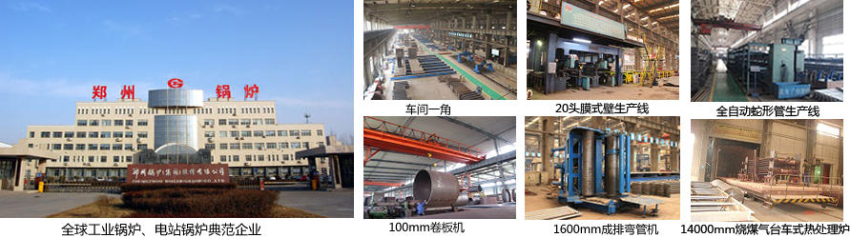
郑锅股份提醒您：为防止您的合法权益受到侵害，请您从正规渠道购买郑锅股份的锅炉设备。


欢迎来到郑州锅炉股份有限公司，您可以通过销售服务热线、在线沟通、留言联系我们，我们的销售经理会尽快
和您联系。
官方网站：http://www.zzboiler.com/
全国销售热线：400-839-1110 0371-86686767官方Q Q：1427690081 电子邮箱：zgguolu@163.com
总部地址： 中国-郑州-国家高新技术产业开发区科学大道88号 电子邮编：450001
扫描关注郑锅官方微信

